國中第一學期三年級第1次段考 自然科 試題卷 [康版]

年 班 號 姓名
命題範圍
第1章 直線運動
第2章 力與運動

一、選擇題：第1.～15.題，每題3分，其餘每題4分，共85分
( Ｃ ) 1. 下列哪一種運動，不需要向心力作用？
(Ａ)單擺擺動
(Ｂ)太空艙環繞月球的運動
(Ｃ)自由落體運動
(Ｄ)車輛在水平路面轉彎
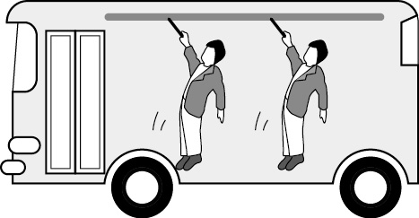
( Ｄ ) 2. 評譿和宏翰一起搭公車，在某一瞬間兩人站立的身體向後傾，如右圖所示，下列哪些情形會造成此現象？(甲)公車由靜止啟動；(乙)公車緊急煞車；(丙)公車等速度前進；(丁)公車加速前進；(戊)公車等速前進時突然向右急轉；(己)公車等速前進時突然向左急轉。
(Ａ)乙丙 (Ｂ)乙丁 (Ｃ)丙戊 (Ｄ)甲丁
( Ｄ ) 3. 若一運動物體的加速度為零，則其意義為何？
(Ａ)物體必成靜止狀態
(Ｂ)物體必做等速度運動
(Ｃ)物體的起點必為原點
(Ｄ)物體保持原來的運動狀態
（11. (Ａ)甲給乙的作用力為
3 kgw向下。）
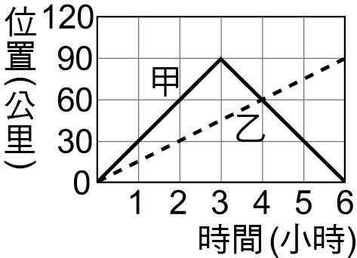
( Ｃ ) 4. 甲、乙兩車在南北向的直線道路上行駛，以北為正，其位置與時間的關係如右圖所示，則甲、乙兩車在4小時內的位移分別為多少公里？
(Ａ) 0、0 (Ｂ) 30、30
(Ｃ) 60、60 (Ｄ) 0、90
（4. 甲＝乙＝60公里。）
( Ｂ ) 5. 甲、乙兩物體，相距R的距離，此時甲、乙兩物體間的萬有引力為F，若甲質量變為3倍，乙質量變為6倍，甲、乙之間的距離為3R，則甲、乙間的萬有引力為何？
(Ａ) F (Ｂ) 2 F (Ｃ) 3 F (Ｄ) 6 F
（5. ＝2。）
( Ａ ) 6. 有一1000 kg的小客車，以時速180 km／hr撞上牆壁，車子凹陷1 m後停下。假設撞擊力為定力，則撞擊力為多少kgw？（g＝10 m／s²）
(Ａ) 125000
(Ｂ) 500000
(Ｃ) 1250000
(Ｄ) 5000000
（6. ＝50，×50×t＝1，t＝0.04，a＝＝1250，F＝＝125000。）
( Ｂ ) 7. 將一小球鉛直上拋，忽略空氣阻力的作用，小球達最高點後，繼而下墜至原處。有關小球運動的敘述，下列何者正確？
（7. (Ａ) g＝9.8 m／s²）
(Ａ)達最高點時，加速度為0
(Ｂ)上升及下降過程，加速度的大小和方向皆不變，是等加速度運動
(Ｃ)上升時加速度方向向上，下降時加速度方向向下
(Ｄ)上升時加速度方向向下，下降時加速度方向向上
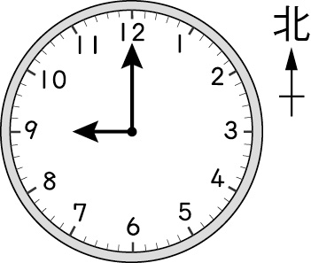
( Ｄ ) 8. 如右圖所示，有一時鐘的時針長20 cm，分針長30 cm，分針繞一圈，則分針與時針針尖的速率比為何？
(Ａ) 3：1 (Ｂ) 6：1
(Ｃ) 12：1 (Ｄ) 18：1
（8. （30×12）：（20×1）＝18：1。）
( Ａ ) 9. 甲、乙兩人分別參加25 m及50 m的游泳比賽，結果甲游25 m花了27秒，乙游50 m花了
56秒，試問甲、乙兩人誰游得較快？
(Ａ)甲 (Ｂ)乙
(Ｃ)兩人一樣 (Ｄ)資料不足，無法判斷
（9. ＞。）
( Ａ )10. 測量某部車在200公尺的直線運動過程中，第10秒末的速度為10.4公尺／秒，第20秒末到達終點的速度是10.2公尺／秒，則此部車在這200公尺內的平均速度為多少公尺／秒？
(Ａ) 10.0 (Ｂ) 10.2
(Ｃ) 10.3 (Ｄ) 10.4
（10. ＝10。）
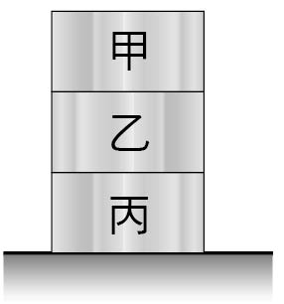
( Ａ )11. 右圖中，甲、乙、丙三木塊疊在一起放在水平地面上，重量分別為3公斤、2公斤、1公斤，則下列敘述何者錯誤？
(Ａ)甲給乙的作用力為2公斤向下
(Ｂ)乙給甲的作用力為3公斤向上
(Ｃ)地面給丙的作用力為6公斤向上
(Ｄ)丙給乙的作用力為5公斤向上
( Ｃ )12. 一個物體在一平面上運動，若其加速度的方向恆與運動方向垂直，則此物體之運動軌跡為圓形，物體是作下列何種運動？
(Ａ)等速度運動 (Ｂ)等加速度運動
(Ｃ)等速率圓周運動 (Ｄ)自由落體
( Ａ )13. 一顆小行星以橢圓型軌道繞著太陽運行，小行星在甲、乙、丙三個位置時與太陽的距離分別為R_{甲}、R_{乙}、R_{丙}。若運行的過程中，太陽與小行星的質量變化忽略不計，且已知R_{甲}＞R_{乙}＞
R_{丙}，則小行星運行到何處時，與太陽的萬有引力最小？
(Ａ)甲 (Ｂ)乙
(Ｃ)丙 (Ｄ)小行星和太陽沒有萬有引力
（13. 與距離平方成反比，距離大則引力小。）
( Ｄ )14. 小南站在三樓教室的窗口，將網球向下、乒乓球向前、棒球向上拋出，三者質量：棒球＞網球＞乒乓球，則離手後三物體的加速度何者最大？
(Ａ)網球 (Ｂ)乒乓球
(Ｃ)棒球 (Ｄ)皆相同
（14. 重力加速度相同。）
( Ｄ )15. 某一有擺錘的時鐘（有12小時的鐘面）每天快了半分鐘，今將時鐘設定準確後，必須經過多少天後它才能再度顯示準確的時間？
(Ａ) 180天 (Ｂ) 360天
(Ｃ) 720天 (Ｄ) 1440天
（15. 12×60×2＝1440。）

( Ｂ )16. 下列有關太陽日的敘述，何者正確？
(Ａ)太陽連續兩次在天空中出現最大仰角時，所經歷的時間為一個平均太陽日
（24. 由圖中可知，其等腰三角形的夾角為60°，故為正三角形，第三邊長即位移大小7 cm。）
(Ｂ)一年中各個太陽日的平均值為一個平均太陽日
（16. (Ａ)太陽日；(Ｃ)不同；(Ｄ)平均太陽日。）
(Ｃ)在同一年中，各個太陽日的長短均相同
(Ｄ)一個太陽日等於24小時
( Ａ )17. 「我家門前有小河，後面有山坡，山坡上面野花多，野花紅似火」，這首童謠中的參考點有哪些？
(Ａ)我家，山坡 (Ｂ)我家，小河
(Ｃ)山坡，野花 (Ｄ)我家，野花
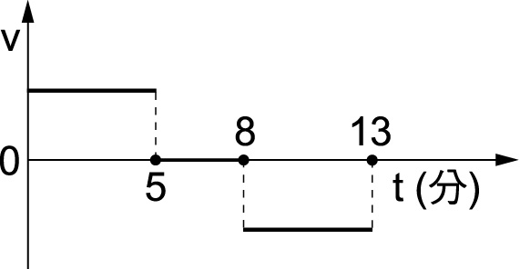
( Ａ )18. 國農沿直線街道以等速步行至400 c.c.小站去買紅茶，再以原來的速率返回原處，其運動情況的v-t圖如下，則國農停留在400 c.c.小站的時間約多少分鐘？
(Ａ) 3 (Ｂ) 5 (Ｃ) 8 (Ｄ) 13
（18. 5～8分時，國農停止未移動。）
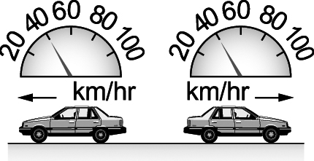
( Ｂ )19. 右圖顯示出兩車的行駛方向及儀表板的讀數，則兩車之瞬時速度與瞬時速率之關係為何？
(Ａ)瞬時速度相等、瞬時速率不相等
(Ｂ)瞬時速度不相等、瞬時速率相等
(Ｃ)瞬時速度與瞬時速率皆相等
(Ｄ)瞬時速度與瞬時速率皆不相等
（19. 方向不同，
速度不同。）
( Ａ )20. 芳慈、晏倫兩人沿著田徑場同一條跑道，從靜止開始，由同一點P反向行進。經t秒後，兩人相遇在另一點Q，則此運動過程中，兩人的物理量必定相同的有幾項？(甲)位移；(乙)平均速度；
(丙)在Q點的瞬時速率；(丁)平均速率。
(Ａ)甲乙 (Ｂ)甲丁
(Ｃ)乙丁 (Ｄ)甲乙丙丁
（20. 兩人的起點和終點都相同，所以位移就相同，故平均速度也必相同。）
( Ｂ )21. 一人穿溜冰鞋站在地面上，用手推正前方的牆壁。已知人推牆壁的力為F₁、人壓迫地面的力為F₂、牆壁推人的力為F₃、地面支持人的力為F₄、人的重量為F₅、人對地球的引力為F₆、溜冰鞋摩擦地面的力為F₇、地面對溜冰鞋的摩擦力為F₈，則F₂的反作用力為何？
(Ａ) F₃ (Ｂ) F₄
(Ｃ) F₅ (Ｄ) F₆
（21. 作用力的施力者與受力者，需和反作用力的受力者和施力者相同。）
( Ｃ )22. (甲)擺長50 cm，擺角2°，擺錘質量100 g；(乙)擺長30 cm，擺角3°，擺錘質量100 g；(丙)擺長
40 cm，擺角2°，擺錘質量200 g。以上三單擺週期最小為何者？
(Ａ)一樣 (Ｂ)甲
(Ｃ)乙 (Ｄ)丙
（22. 擺長短，週期小。）
( Ｄ )23. 在小角度的單擺實驗中，固定擺長為36公分，擺錘質量為50公克，擺角8度，測得來回擺動30次需時24秒。若擺長不變，擺錘質量改為100公克，擺角4度，則擺動10次需時多少秒？
(Ａ) 48 (Ｂ) 24
(Ｃ) 12 (Ｄ) 8
（23. ＝，x＝8。）
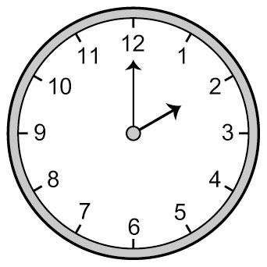
( Ａ )24. 右圖的時鐘，時間由2點整，走到2點50分，若分針的長度為7公分，則分針的指針尖端的位移大小為多少公分？
(Ａ) 7 (Ｂ) 7
(Ｃ) π (Ｄ)
( Ｃ )25. 如圖(一)所示，以小南家為原點，東方為正方向，若在0～4分鐘的時間內，小南運動時的位置與時間關係圖，如圖(二)所示，則小南一開始從何處出發？
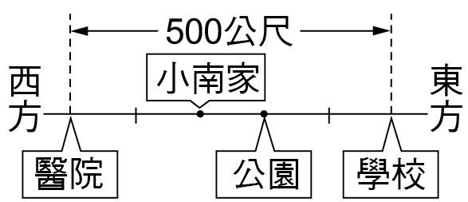 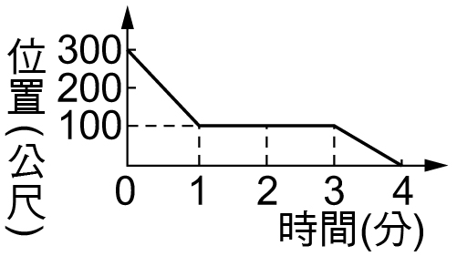
圖(一) 圖(二)
(Ａ)醫院 (Ｂ)公園 (Ｃ)學校 (Ｄ)小南家
二、題組題：每題3分，共15分
◎ 靜儀在實驗室裏面利用振動頻率為40次／秒的打點計時器來記錄小玩具車移動的過程，結果如下表所示，請回答下列26.～28. 題：
打點順序 | 1 | 2 | 3 | 4 | 5
位置（cm） | 0 | 0.4 | 1.2 | 2.4 | 4.0
打點順序 | 6 | 7 | 8 | 9 | 10
位置（cm） | 6.0 | 8.2 | 10.4 | 12.6 | 14.8

( Ｃ )26. 玩具車在第4點到第5點間之平均速度大小為：
(Ａ) 24 cm／s
(Ｂ) 36 cm／s
(Ｃ) 64 cm／s
(Ｄ) 128 cm／s
（26. v＝＝64（cm／s）。）
（27. a＝＝640 (cm／s²)＝6.4（m／s²）。）
( Ａ )27. 玩具車在第3點時之加速度大小為若干m／s²？
(Ａ) 6.4 (Ｂ) 12.8 (Ｃ) 640 (Ｄ) 960
( Ｄ )28. 有關玩具車的敘述，下列何者正確？
(Ａ)玩具車於第1點至第10點間做等速度運動
(Ｂ)玩具車於第1點至第10點間做等加速度運動
(Ｃ)玩具車在第2點的加速度小於在第9點的加速度
（28. (Ａ)不是等速度；(Ｂ) 6～10點為等速度運動。）
(Ｄ)玩具車在第8點時所受合力為0
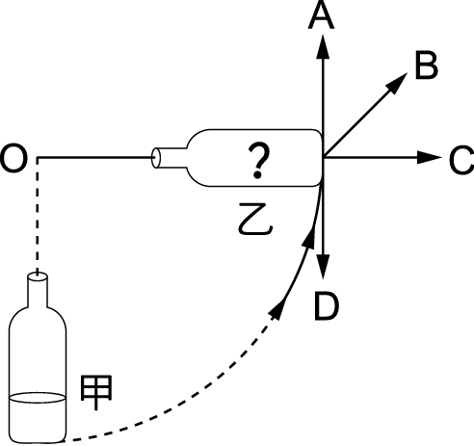
◎ 如右圖，清文以繩子繫著裝有半瓶水的寶特瓶，在水平桌面上，由甲處向乙處繞O點做等速率圓周運動。試回答下列29.、30. 題：
( Ａ )29. 試判斷，當瓶子運動到乙處時，瓶內水的狀態應為下列何者？
(Ａ) 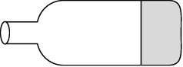 (Ｂ) 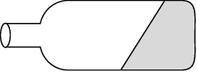
(Ｃ) 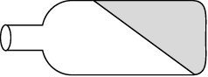 (Ｄ) 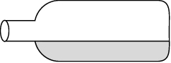
( Ａ )30. 承上題，當瓶子運動至乙處時，瓶子的向心力方向會指向何處？
(Ａ) O (Ｂ) A (Ｃ) C (Ｄ) D

